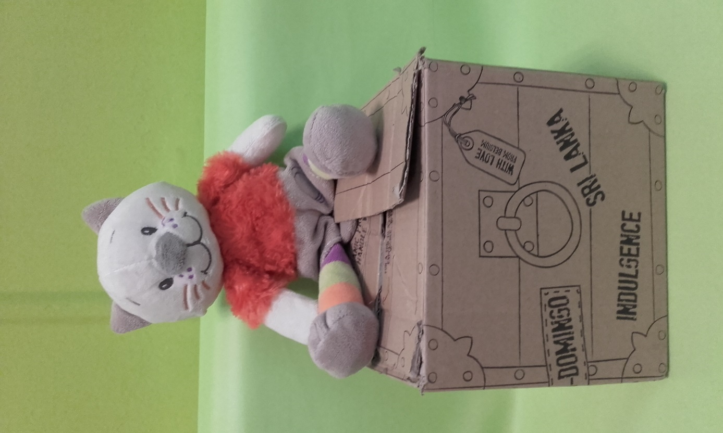**Éveil aux langues**

À l’école nous faisons de l’éveil aux langues avec maîtresse Sophie. Nous chantons dans plein de langues. Quand nous changeons de langue, notre mascotte des langues Ulysse vient nous rendre visite ! C’est un grand voyageur très sympathique qui fait le tour du monde ! Nous l’aimons beaucoup.